1. **NAMA SISTEM**

Aplikasi Reservasi Guest House Syariah

1. **ANALISIS AKTOR**

| **Kategori Pengguna** | **Tugas** | **Hak Akses ke aplikasi** |
| --- | --- | --- |
| Receptionist / Admin | * *Log in* * Melihat status pemesanan kamar * Mengelola data customer * Mengelola data kamar * Mengelola absensi pegawai * Mengelola jadwal pegawai * Log out | Hak akses Receptionist atau admin terhadap aplikasi adalah melakukan login, melihat status pemesanan kamar, mengelola data customer, mengelola data kamar, mengelola absensi pegawai, mengelola jadwal pegawai, dan log out. |
| Customer | * Log in * Memesan kamar * Input data persyaratan * Membatalkan pesanan * Check In * Check Out * Logout | Hak akses Customer terhadap aplikasi adalah melakukan login, memesan kamar, Input data persyaratan, membatalkan pesanan, check in, check out, dan log out |
| Pegawai | * Log in * Melakukan absensi * Melihat jadwal * Log out | Hak akses pegawai terhadap aplikasi adalah melakukan login,melakukan absensi, melihat jadwal dan Log out |

1. **ANALISIS KEBUTUHAN FUNGSIONAL**

M pada MDI itu artinya Mandatory (penting). Maksudnya requirement tersebut harus ada dan tidak boleh dihilangkan pada saat membuat sistem baru.

D pada MDI itu artinya Desirable. Maksudnya requirement tersebut tidak terlalu penting dan boleh dihilangkan. Tetapi jika requirement tersebut digunakan dalam pembentukan sistem, akan membuat sistem tersebut lebih sempurna.

I pada MDI itu artinya Inessential. Maksudnya bahwa requirement tersebut bukanlah bagian dari sistem yang dibahas dan merupakan bagian dari luar sistem. Seperti tabel di bawah ini :

|  |  |  |
| --- | --- | --- |
| **Fungsi ID** | **Deskripsi** | **Prioritas** |
| 1 | Menampilkan halaman utama, about, galeri, rooms, Contact Us, Log in dan Log out dan Register untuk receptionist. | Utama |
| 2 | Sistem harus bisa menyediakan fasilitas untuk menyimpan data kamar dari berbagai tipe kamar. Data kamar ini bisa dihapus dan ditambah. | Utama |
| 3 | Sistem harus bisa menyediakan fasilitas untuk membuat dan membatalkan pesanan. | Utama |
| 4 | Sistem dapat menyediakan halaman untuk absensi pegawai dan jadwal pegawai | Utama |
| 5 | Sistem menyediakan form pengisian data pemesan | Utama |

1. **DIAGRAM USE CASE**
   1. **Definisi Use Case**

|  |  |  |  |
| --- | --- | --- | --- |
| **No** | **Use Case** | **Deskripsi** | **Aktor** |
| 1 | Log In | Menggambarkan proses masuk pada sistem sebagai admin,pegawai,maupun customer | Admin,customer,pegawai |
| 2 | Log Out | Menggambarkan proses keluar dari sistem sebagai admin,pegawai,maupun customer | Admin,customer,pegawai |
| 2 | Kelola Data Customer | Menggambarkan proses CRUD data pelanggan | Admin |
| 3 | Kelola Data Kamar | Menggambarkan proses CRUD data kamar | Admin |
| 4 | Kelola Gaji Pegawai | Menggambarkan proses CRUD data gaji pegawai | Admin |
| 5 | Absensi Pegawai | Menggambarkan proses absen kerja pegawai | Pegawai |
| 6 | Jadwal Pegawai | Menggambarkan proses pegawai melihat jadwal kerja | Pegawai |
| 7 | Register | Menggambarkan proses pendaftaran akun baru untuk customer | Customer |
| 8 | Pesan Kamar | Menggambarkan proses memesan kamar | Customer |
| 9 | Input Data Persyaratan | Menggambarkan proses pemberian syarat-syarat dalam memesan kamar | Customer |
| 10 | Pembatalan | Menggambarkan proses pembatalan pemesanan kamar | Customer |
| 11 | Check In | Menggambarkan proses customer masuk dalam guest house | Customer |
| 12 | Kunci Kamar | Menggambarkan proses pemberian kunci kamar | Customer |
| 13 | Check Out | Menggambarkan proses keluar dari guest house | Customer |

* 1. **Diagram Use Case**

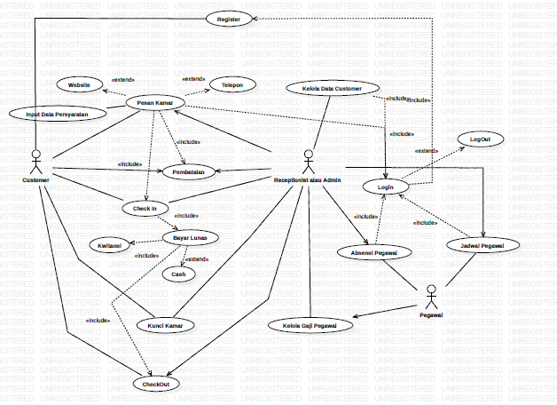

* 1. **Skenario Use Case**

1. Use Case Skenario Pesan Kamar

Interaksi antara aktor Customer, yaitu user dengan *use case* Pesan Kamar dijelaskan dalam *use case* scenario sebagai berikut;

|  |  |  |
| --- | --- | --- |
| **Nama *Use case*** | Pesan Kamar | |
| **Aktor Utama** | Customer | |
| **Aktor Pendukung** | Receptionist / Admin | |
| **Tujuan** | Untuk melakukan pesan kamar | |
| **Deskripsi** | Menggambarkan proses memesan kamar | |
| **Pra-kondisi** | Customer harus login terlebih dahulu. | |
| **Pasca-kondisi** | Customer memilih kamar dan membayarnya dan Admin menerima nya | |
| **Aliran Utama** | | |
| **Aksi dari Aktor** | | **Tanggapan dari Sistem** |
| 1. Di halaman ”Pesan Kamar”, Customer memilih operasi ”Input Pesan kamar” | | 2. Menampilkan tipe kamar dan mengisi form isian data Customer. Form isian data Customer ini memiliki beberapa field masukan diantarnya adalah:   * Title * First Name * Last Name * Email * Nationality * Phone Number * Type Of Room * Bedding Type * No. Of Rooms * Meal Plan * Check In * Check Out * Random Code |
| 3. Customer ujian melengkapi form isian data Customer, kemudian menekan tombol ”Submit” | | 4. Mengambil data yang telah dimasukkan dalam form isian, kemudian melakukan validasi masukan |
|  | | 5. Jika valid maka data masukan Customer akan disimpan ke dalam database. |
|  | | 6. Menampilkan peringatan ke Customer bahwa proses penambahan data Customer telah berhasil. |
| **Aliran Alternatif 1 : Data Masukan tidak valid** | | |
| 1. Customermemasukkan data Customer yang tidak valid atau tidak lengkap | | Sistem menampilkan peringatan bahwa data isian tidak valid. |

1. Registrasi dan Login

Interaksi antara aktor pengguna, yaitu customer dengan use case register dijelaskan dalam use case scenario sebagai berikut;

|  |  |  |
| --- | --- | --- |
| **Nama *Use case*** | Registrasi dan Login Customer | |
| **Aktor Utama** | Customer | |
| **Aktor Pendukung** | - | |
| **Tujuan** | Sebagai fasilitas calon Customer untuk memasukkan biodata sebagai mekanisme pendaftaran pesanan kamar. | |
| **Deskripsi** | Customer sebelum melakukan pesan kamar diharuskan registrasi atau pendaftaran terlebih dahulu dan melanjutkan dengan login | |
| **Pra-kondisi** | Customer membuka halaman registrasi | |
| **Pasca-kondisi** | Data Customer tersimpan dalam database, dan Customer bisa login dan memesan kamar. | |
| **Aliran Utama** | | |
| **Aksi dari Aktor** | | **Tanggapan dari Sistem** |
| 1. Di halaman ”Registrasi” calon customer memilih operasi ”Register” | | 2. Menampilkan form isian Customer. Form isian Customer ini berisi field masukan diantaranya:   * Username * Password * Password |
| 3. Customer melengkapi form isian registrasi. Setelah itu dilanjutkan dengan menekan tombol ”Register” | | 4. Melakukan validasi data |
| 5. Memasukakn data Customer ke dalam database | | 6. Menampilkan peringatan ke Customer bahwa penambahan Customer berhasil dilakukan |
|  | | 7. Customer melakukan login |
| **Aliran Alternatif 1 : Data masukan tidak valid** | | |
| 1. Customermemasukkan data Customer yang tidak valid atau tidak lengkap | | 2. Sistem menampilkan peringatan bahwa data isian tidak valid. |

1. Kelola Data Customer

Interaksi antara aktor pengguna, yaitu Admin dengan use case Kelola Data Customer dijelaskan dalam use case scenario sebagai berikut;

|  |  |  |
| --- | --- | --- |
| **Nama *Use case*** | Kelola Data Customer | |
| **Aktor Utama** | Admin | |
| **Aktor Pendukung** | - | |
| **Tujuan** | Untuk mengelola data inputan Customer | |
| **Deskripsi** | Setelah Customer melakukan registrasi, ia dapat login dan memesan kamar. Use Case ini melakukan CRUD dari data Customer tsb, | |
| **Pra-kondisi** | Admin harus login terlebih dahulu. | |
| **Pasca-kondisi** | Admin dapat CRUD data Customer | |
| **Aliran Utama** | | |
| **Aksi dari Aktor** | | **Tanggapan dari Sistem** |
| 1. Di halaman reservasi, Admin memilih pilihan kelola data customer. | | 2. Mengambil setting data Customer |
|  | | 3. Mengambil Data Customer |
|  | | 5. Menampilkan data Customer kepada Admin |
| 6. melakukan CRUD untuk setiap data | |  |

1. Kelola Gaji Pegawai

Interaksi antara aktor pengguna, yaitu Admin dengan use case Kelola Gaji Pegawai

dijelaskan dalam use case scenario sebagai berikut;

|  |  |  |
| --- | --- | --- |
| **Nama *Use case*** | Kelola Gaji Pegawai | |
| **Aktor Utama** | Admin | |
| **Aktor Pendukung** | - | |
| **Tujuan** | Untuk mengelola data gaji pegawai | |
| **Deskripsi** | Dalam Guest House terdapat beberapa pegawai, use case ini untuk mengelola gaji pegawai. | |
| **Pra-kondisi** | Admin harus login terlebih dahulu. | |
| **Pasca-kondisi** | Admin dapat CRUD gaji pegawai | |
| **Aliran Utama** | | |
| **Aksi dari Aktor** | | **Tanggapan dari Sistem** |
| 1. Di halaman reservasi, Admin memilih pilihan kelola gaji pegawai. | | 2. Mengambil setting data gaji pegawai |
|  | | 3. Mengambil Data pegawai |
|  | | 5. Menampilkan data gaji pegawai kepada Admin dan pegawai |
| 6. melakukan CRUD untuk setiap data | |  |

1. Absensi Pegawai

Interaksi antara aktor pengguna, yaitu pegawai dengan use case Absensi Pegawai

dijelaskan dalam use case scenario sebagai berikut;

|  |  |  |
| --- | --- | --- |
| **Nama *Use case*** | **Absensi Pegawai** | |
| **Aktor Utama** | Pegawai | |
| **Aktor Pendukung** | - | |
| **Tujuan** | Untuk melakukan absensi pegawai | |
| **Deskripsi** | Dalam Guest House terdapat beberapa pegawai, use case ini untuk pegawai melakukan absensi. | |
| **Pra-kondisi** | Pegawai harus login terlebih dahulu. | |
| **Pasca-kondisi** | Absensi telah masuk dan Pegawai lanjut bekerja | |
| **Aliran Utama** | | |
| **Aksi dari Aktor** | | **Tanggapan dari Sistem** |
| 1. Di halaman pegawai, pegawai memilih pilihan absensi pegawai. | | 2. Muncul nama pegawai yang bekerja |
| 4. Pegawai melakukan Absensi | | 3. Pegawai mencari namanya |
|  | | 5. Absensi selesai |
| 6. Pegawai lanjut bekerja | |  |

1. **DAGRAM KLAS**

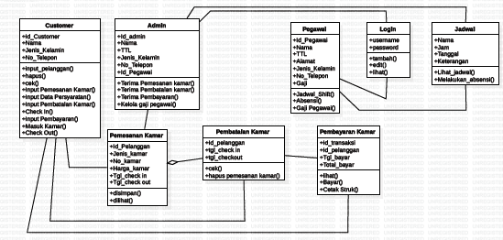

1. **DIAGRAM SEQUENCE**
   1. **Sequence Login Pegawai**

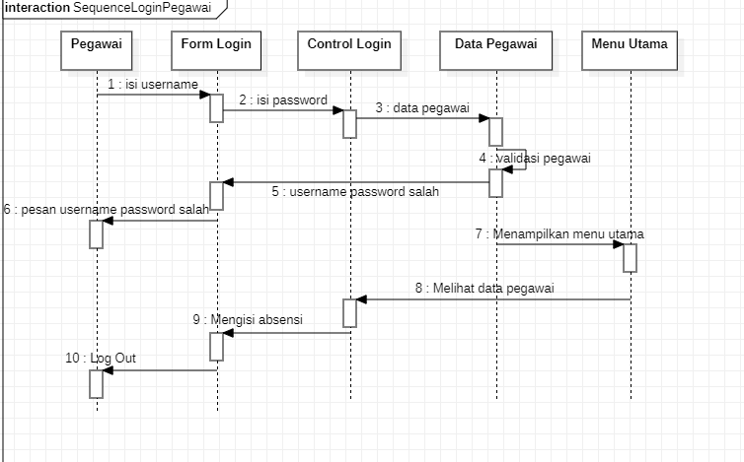

* 1. **Sequence Diagram Customer**

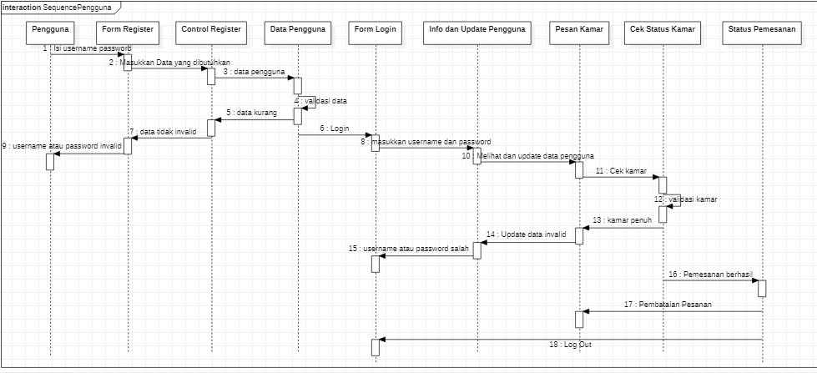

* 1. **Sequence Diagram Admin**

